LA MEMORIA DI LAVORO

BLOCCO PER
APPUNTI VISUO- CICLO
SPAZIALE ESECUTIVO CENTRALE FONOLOGICO

Figura 1: versione semplificata del modello della memoria di lavoro di Baddeley e Hitch (Baddeley, 1992).

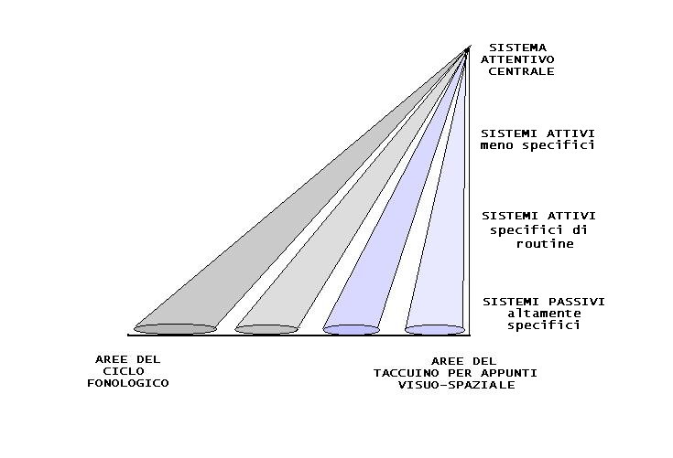
Figura 2: il modello di memoria di lavoro di Cornoldi (1995; Cornoldi e Vecchi, 2000).

